시스템 프로그래밍 과제#2 2차
22300650 전도원, 22300404 송준선

이름 | 학번 | 역할
전도원 | 22300650 | 과제 1-1, 1-2, 2-1 작성, 보고서 작성
송준선 | 22300404 | 과제 1-3, 2-2 작성, 데모 캡쳐, make 작성

구현한 기능
과제 | 실행 방법 | 기능 | 결과
1-1 | hw2BMP -h <bmp> | BMP 헤더 출력 | 성공
1-2 | hw2BMP -o <bmp> <out> | body 16진수 출력 | 성공
1-3 | hw2BMP -g <bmp> <out_bmp> | grayscale 변환 | 성공
2-1 | hw2BMP -e <bmp> <msg> <enc_bmp> | 메시지 암호화 | 성공
2-2 | hw2BMP -d <enc_bmp> | 메시지 해독 | 성공
5가지 기능을 모두 구현했고, make build, make demo1, make demo2 로 컴파일과 테스트를 할 수 있다.

1. 소스코드 파일별 함수
파일 | 포함된 함수 | 설명
bmp.h | 없음 | BMP 헤더 구조체 정의와 함수 선언
bmp.c | read_header | 공통 헤더 읽기
header.c | print_header | 과제 1-1 헤더 출력
hexdump.c | hex_dump | 과제 1-2 body 16진수 출력
grayscale.c | make_gray | 과제 1-3 grayscale 변환
encrypt.c | encrypt_msg | 과제 2-1 메시지를 BMP에 숨기기
decrypt.c | decrypt_msg | 과제 2-2 숨긴 메시지를 꺼내 출력
main.c | print_usage, main | 옵션을 확인하고 알맞은 기능 실행

2. 개별 함수의 기능
int read_header(FILE* fp, BITMAPFILEHEADER* fh, BITMAPINFOHEADER* ih)
fp에서 파일 헤더 14바이트와 정보 헤더 40바이트를 fread로 읽어 fh와 ih에 저장한다. bfType이 BM을 뜻하는 0x4D42인지 확인해서 BMP 파일이 맞으면 0, 읽기에 실패하거나 BMP 파일이 아니면 -1을 반환한다.
int print_header(char* filename)
과제 1-1. 파일을 rb 모드로 열고 read_header로 헤더를 읽은 뒤, 두 헤더의 모든 멤버를 이름과 함께 한 줄씩 출력한다. 파일을 열 수 없거나 BMP 파일이 아니면 오류 메시지를 출력하고 -1을 반환한다.
int hex_dump(char* in_name, char* out_name)
과제 1-2. 헤더를 읽은 뒤 fseek으로 bfOffBits 위치로 이동하고, 파일 끝까지 fgetc로 한 바이트씩 읽어 두 자리 16진수로 출력 파일에 쓴다. 지금까지 출력한 바이트 수를 상대 주소로 사용해 8바이트마다 줄을 바꾸고 줄 앞에 주소를 붙인다.
int make_gray(char* in_name, char* out_name)
과제 1-3. 24비트와 32비트 BMP만 처리한다. 파일 전체를 malloc으로 할당한 메모리에 읽고, 이중 for문으로 픽셀마다 밝기 0.299 R + 0.587 G + 0.114 B를 정수 계산으로 구해 B, G, R에 같은 값을 넣는다. 한 행의 크기를 4바이트 배수로 계산해 패딩을 건너뛰고, 결과를 wb 모드로 저장한다. 헤더는 그대로 유지된다.
int encrypt_msg(char* in_name, char* msg_name, char* out_name)
과제 2-1. BMP 파일 전체를 malloc으로 할당한 메모리에 읽고, 메시지 파일을 fgetc로 한 글자씩 읽는다. 글자 하나의 8비트를 앞쪽 비트부터 꺼내서 body 바이트 8개의 마지막 비트(LSB)에 하나씩 넣는다. 메시지가 끝나면 끝 표시로 0을 한 글자 더 넣고 결과를 wb 모드로 저장한다. 메시지가 이미지에 다 들어가지 않으면 오류 메시지를 출력하고 -1을 반환한다.
int decrypt_msg(char* in_name)
과제 2-2. BMP 파일 전체를 메모리에 읽고, body 첫 바이트부터 8바이트씩 마지막 비트를 모아 글자 하나를 만든다. 만든 글자가 0이면 메시지가 끝난 것으로 보고 멈추고, 아니면 화면에 출력한다. body 끝에 닿을 때까지 0이 나오지 않아도 멈춘다.
void print_usage(char* name)
다섯 가지 옵션의 사용법을 화면에 출력한다.
int main(int argc, char* argv[])
첫 번째 인자와 인자 개수를 확인해 -h이면 print_header, -o이면 hex_dump, -g이면 make_gray, -e이면 encrypt_msg, -d이면 decrypt_msg를 호출한다. 맞는 경우가 없으면 print_usage를 호출한다. 성공하면 0, 실패하면 1을 반환한다.

3. 자료구조
BMP 파일은 BITMAPFILEHEADER 14바이트, BITMAPINFOHEADER 40바이트, 픽셀 데이터 순서로 저장된다. 픽셀 데이터는 bfOffBits 위치에서 시작한다.
픽셀은 B, G, R 순서로 저장되고 32비트 이미지는 그 뒤에 알파 값 A가 붙는다. 한 행의 크기는 4바이트의 배수가 되도록 뒤에 0이 채워진다.

3-1. BITMAPFILEHEADER, 14바이트
멤버 | 타입 | 의미
bfType | unsigned short | 파일 종류, BM
bfSize | unsigned int | 파일 전체 크기
bfReserved1, bfReserved2 | unsigned short | 사용하지 않음, 항상 0
bfOffBits | unsigned int | 픽셀 데이터 시작 위치

3-2. BITMAPINFOHEADER, 40바이트
멤버 | 타입 | 의미
biSize | unsigned int | 정보 헤더 크기, 40
biWidth, biHeight | int | 가로, 세로 픽셀 수
biPlanes | unsigned short | 항상 1
biBitCount | unsigned short | 픽셀 하나의 비트 수, 24 또는 32 등
biCompression | unsigned int | 압축 방식, 0이면 압축 안 함
biSizeImage | unsigned int | 픽셀 데이터 크기
biXPelsPerMeter, biYPelsPerMeter | int | 가로, 세로 해상도
biClrUsed, biClrImportant | unsigned int | 사용한 색상 수, 중요한 색상 수

컴파일러가 구조체 멤버 사이에 빈 공간을 넣으면 BITMAPFILEHEADER가 16바이트가 되어 fread로 읽은 값이 밀린다. 이를 막기 위해 pragma pack 1 지시어로 구조체를 1바이트 단위로 정렬했다.

3-3. 메시지를 숨기는 방식
바이트의 마지막 비트(LSB)는 값을 1만 바꾸기 때문에 색이 거의 변하지 않는다. 그래서 body의 바이트마다 LSB 하나에 메시지의 비트 하나를 넣는다. 글자 1바이트를 숨기려면 body 8바이트가 필요하다.
body 위치 | 내용
0 ~ 7 바이트의 LSB | 메시지 첫 번째 글자 (앞쪽 비트부터)
8 ~ 15 바이트의 LSB | 메시지 두 번째 글자
... | ...
마지막 글자 다음 8바이트의 LSB | 끝 표시 0
예를 들어 글자 H는 0x48 = 01001000 이므로 body 8바이트의 LSB가 차례로 0, 1, 0, 0, 1, 0, 0, 0 이 된다. khj.bmp는 body가 18460바이트라서 끝 표시를 빼고 최대 2306글자를 숨길 수 있다.

4. 프로그램 구조 및 흐름
main.c가 옵션을 보고 기능별 파일의 함수를 하나 호출하는 구조이다. 모든 기능 파일은 bmp.h의 구조체와 bmp.c의 read_header를 같이 사용한다.
파일 | 역할
main.c | 옵션 확인 후 기능 함수 호출
bmp.h, bmp.c | BMP 헤더 구조체, 헤더 읽기와 BMP 확인
header.c, hexdump.c, grayscale.c | 과제 1-1, 1-2, 1-3
encrypt.c, decrypt.c | 과제 2-1, 2-2
Makefile | build, demo1, demo2, clean

기능 함수는 모두 같은 순서로 동작한다.
1. fopen으로 입력 파일을 rb 모드로 연다. 열 수 없으면 오류 메시지를 출력하고 -1을 반환한다.
2. read_header로 헤더를 읽고 BMP 파일이 맞는지 확인한다.
3. 기능에 맞게 처리한다. -h는 헤더 출력, -o는 body를 한 바이트씩 읽어 출력, -g, -e, -d는 파일 전체를 메모리에 읽어서 처리한다.
4. 결과를 화면이나 출력 파일에 쓰고, 연 파일과 할당한 메모리를 정리한 뒤 0을 반환한다.

2-1, 2-2의 흐름: -e는 message.txt의 글자를 khj.bmp의 body LSB에 넣어 khj_enc.bmp로 저장하고, -d는 khj_enc.bmp의 body LSB를 다시 모아 같은 메시지를 화면에 출력한다.

5. 프로그램 사용법
1. 컴파일: make build (또는 make)
2. 과제 1-1 헤더 출력: ./hw2BMP -h khj.bmp
3. 과제 1-2 body를 16진수 텍스트로 저장: ./hw2BMP -o khj.bmp body.txt
4. 과제 1-3 grayscale 변환: ./hw2BMP -g khj.bmp khj_gray.bmp
5. 과제 2-1 메시지 암호화: ./hw2BMP -e khj.bmp message.txt khj_enc.bmp
6. 과제 2-2 메시지 해독: ./hw2BMP -d khj_enc.bmp
7. 1-1, 1-2, 1-3 테스트: make demo1 (결과는 rep1.txt)
8. 2-1, 2-2 테스트: make demo2 (결과는 rep2.txt)
9. 생성된 파일 정리: make clean

6. 데모 화면
컴파일 (make build)
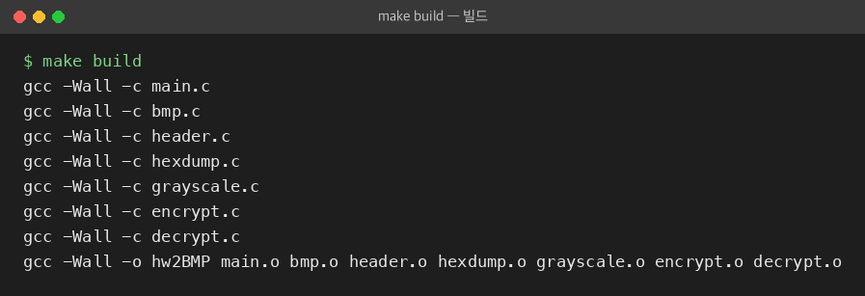
과제 1-1 헤더 출력
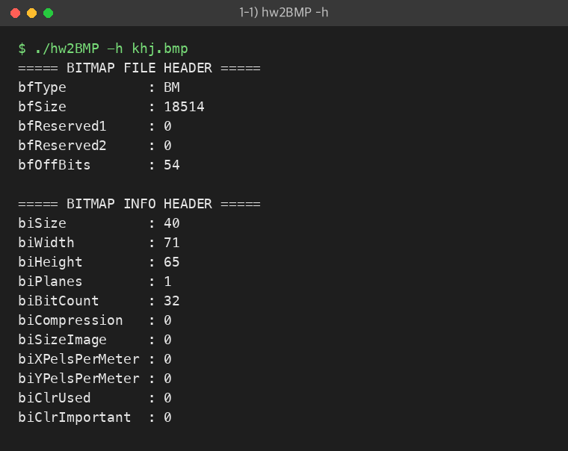
과제 1-2 body 16진수 출력
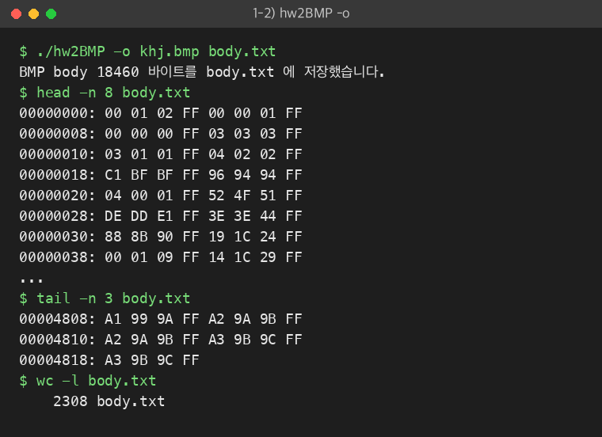
과제 1-3 grayscale 변환
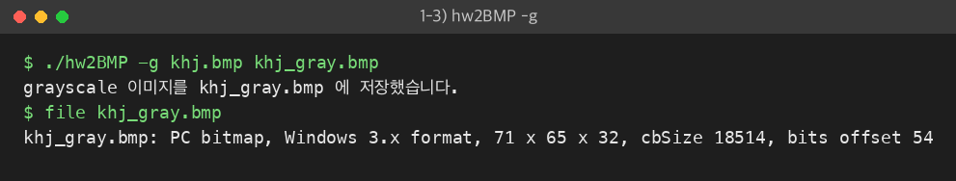
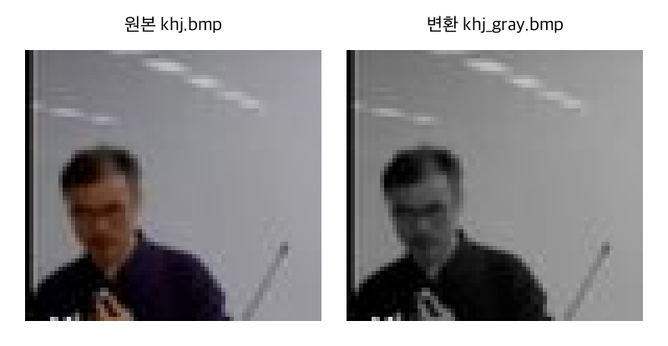
과제 2-1 메시지 암호화
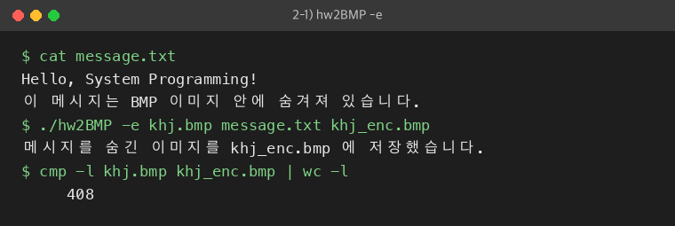
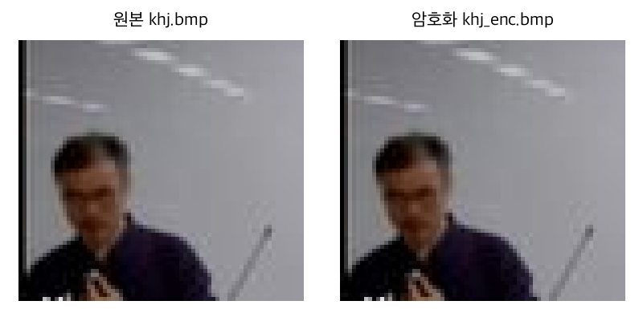
cmp 결과 408바이트만 달라졌고, 모두 LSB만 1 차이 나기 때문에 눈으로는 원본과 구분할 수 없다.
과제 2-2 메시지 해독
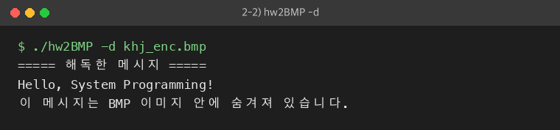

make demo1 (-h, -o, -g 테스트)
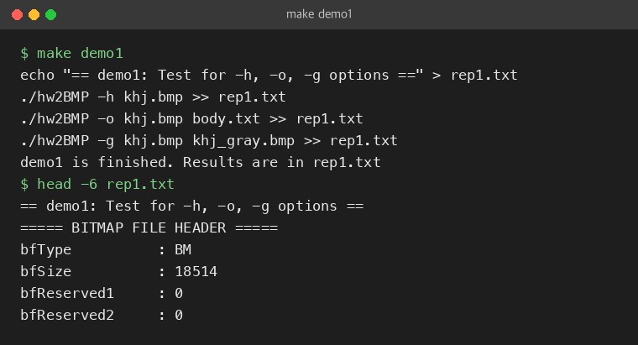
make demo2 (-e, -d 테스트)
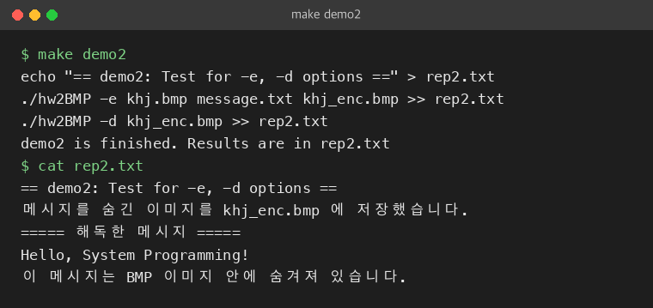

7. AI 및 다른 사람의 도움
AI(Claude)는 개념 설명, 과제 내용 확인, 최종 검증에만 사용하였음.
1. 개념 설명: BMP 파일의 구조(BITMAPFILEHEADER, BITMAPINFOHEADER, 픽셀 저장 순서, 행 패딩)와 LSB를 이용해 메시지를 숨기는 방법에 대한 설명을 받았음.
2. 과제 clarification: 과제 설명서에서 이해가 애매한 요구사항을 질문하여 의미를 확인하였음.
3. 함수와 구조 설명: fread, fseek, fgetc 등 파일 입출력 함수와 비트 연산, pragma pack 같은 구현에 필요한 함수와 프로그램 구조에 대한 설명을 받았음.
4. 최종 검증: 완성한 코드와 실행 결과가 과제 요구사항에 맞는지 AI에게 검토를 맡겼음.
팀원 외에 다른 사람의 도움은 받지 않았음.

